Załącznik nr 1 do SWZ
Nr postępowania: 328/2023/TP-I/DZP

FORMULARZ OPIS PRZEDMIOTU ZAMÓWIENIA/ FORMULARZ CENOWY

Tytuł zamówienia: Dostawa mebli małej architektury na wyposażenie dziedzińca przy Dybowskiego 13

- Zamawiający wymaga aby dostarczony przedmiot zamówienia był fabrycznie nowy. W celu uniknięcia wieloznaczności leksykalnej, Zamawiający informuje, iż pojęcie „fabrycznie nowy” tj. wytworzony (wyprodukowany) środek trwały który nie był używany przed nabyciem w jakiejkolwiek formie włącznie z jego częściami. Zaoferowany sprzęt musi pochodzić z bieżącej produkcji tj. 2023 r.
- Zamawiający wymaga wypełnienia kolumny przez wpisanie konkretnych, oferowanych parametrów w kolumnie „Parametry oferowane” oraz wpisania producenta, modelu oraz numeru katalogowego oferowanego asortymentu. W przypadku braku nazwy modelu/ nr katalogowego, należy podać informację, że do danego asortymentu nie została przypisana nazwa modelu/ nr katalogowy. Brak w ofercie jednoznacznego wskazania wyszczególnionych powyżej parametrów spowoduje odrzucenie oferty na podstawie art. 226 ust. 1 pkt. 5) ustawy Pzp jako oferty, której treść jest niezgodna z warunkami zamówienia.

Lp. | Parametry wymagane | Parametry oferowane w przedmiocie zamówienia*) | Producent,  nazwa i typ (symbol wyrobu)* | Ilość  (sztuk) | Wartość brutto  (PLN)
1 | Ławka z oparciem  - Materiał: stal węglowa ocynkowana, malowana proszkowo lub nierdzewna malowana proszkowo  - Kolor: - ciemny grafit (RAL7021)  - Waga: 65 kg +/- 10 kg  - Wysokość: 80 cm +/- 8 cm  - Szerokość: około 50 cm +/- 5 cm  - Długość: około 190 cm +/- 5 cm  - Siedzisko i oparcie: drewno europejskie iglaste lub inne; odporne na warunki atmosferyczne (odpowiednio zabezpieczone); wybarwienie dąb  - Sposób mocowania: do przykręcenia  Przykładowa wizualizacja:  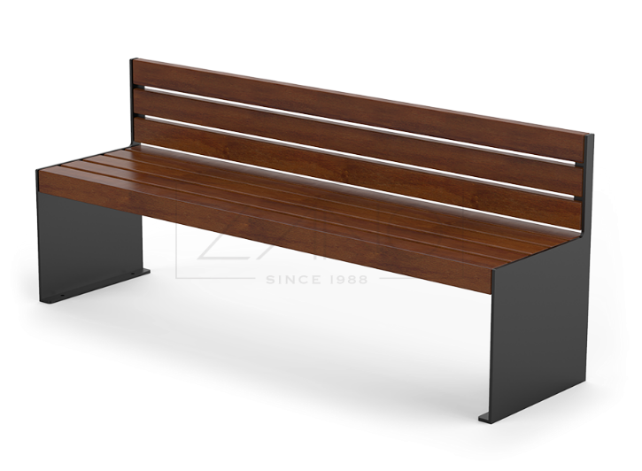 |  |  | 7
2 | Ławka półokrągła  - Materiał: stal węglowa ocynkowana, malowana proszkowo lub nierdzewna malowana proszkowo  - Kolor: - ciemny grafit (RAL7021)  - Waga: 60 kg +/- 10 kg  - Wysokość: 50 cm +/- 5 cm  - Szerokość: 210 cm +/- 10 cm  - Głębokość: 130 cm +/- 5 cm  - Kąt gięcia ławki: 60˚ +/- 5º  - Siedzisko - drewno europejskie iglaste lub inne; odporne na warunki atmosferyczne (odpowiednio zabezpieczone); wybarwienie dąb  - Sposób mocowania: do przykręcenia  Przykładowa wizualizacja:  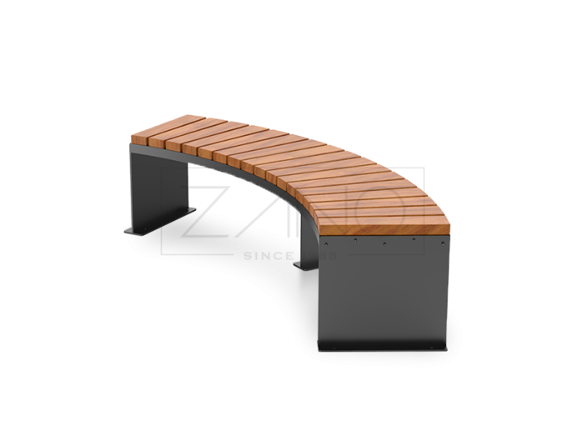 |  |  | 29
3 | Stół  - Materiał: stal węglowa ocynkowana, malowana proszkowo lub nierdzewna malowana proszkowo  - Kolor: - ciemny grafit (RAL7021)  - Waga: 150 kg +/- 10 kg  - Wysokość: około 80 cm +/- 5 cm  - Szerokość: około 190 cm +/- 10 cm  - Głębokość około 90 cm +/- 5 cm  - Blat: drewno europejskie iglaste lub inne; odporne na warunki atmosferyczne (odpowiednio zabezpieczone); wybarwienie dąb  - Sposób mocowania: do przykręcenia  Przykładowa wizualizacja:  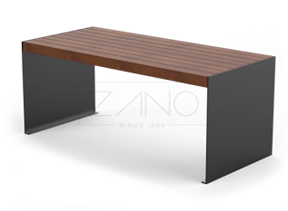 |  |  | 3
Minimalny okres gwarancji:
- elementy ze stali węglowej - 24 miesiące od daty dostawy
- elementy ze stali nierdzewnej - 60 miesięcy od daty dostawy
- elementy drewniane - 12 miesięcy od daty dostawy
Dostawa w całości (nie w elementach).
Uwaga:
W przypadku wskazania w opisie przedmiotu zamówienia nazw własnych, patentów, pochodzenia lub parametrów technicznych wskazujących na produkt konkretnego producenta Zamawiający zgodnie z treścią art. 99 ust. 5 ustawy Prawo zamówień publicznych dopuszcza możliwość składnia ofert równoważnych.
ŁĄCZNA WARTOŚĆ BRUTTO:

Podpis Wykonawcy zgodnie zapisami SWZ

